15 วัน บอลข่าน แกรนด์ทัวร์ (อดีตยูโกสลาเวีย)

(ออสเตรีย – เซอร์เบีย – บอสเนีย & เฮอร์เซโกวีนา – โครเอเชีย

มอนเตเนโกร – โคโซโว – มาซิโดเนีย - แอลเบเนีย – ออสเตรีย)
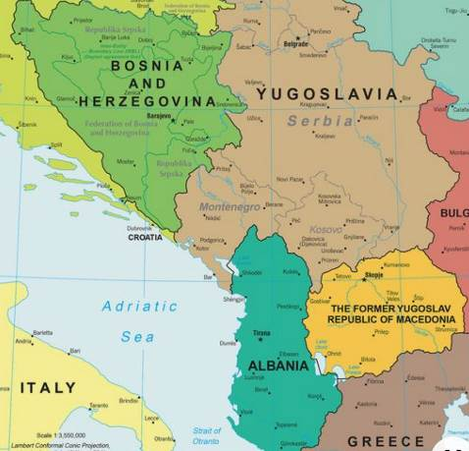

ตุลาคม - ธันวาคม 2569
165,000 บาท
เวียนนา – เบลเกรด (เซอร์เบีย) – โทโพลา – คาชัค – วิชิกราด (บอสเนีย & เฮอร์เซโกวีนา)
ซาราเยโว – โมสตาร์ – ดูบลอฟนิค (โครเอเชีย) – กอเตอร์ (มอนเตเนโกร) – บุดวา
พอตกอริซกา– เบราเน – โรซาเย – พริชตีนา (โคโซโว) – สโกเปีย (มาซิโดเนีย) – พรีเลป โอครีด – บิโตลา (แอลเบเนีย) – แอลบาซาน – ติรานา – ครูเปีย – เวียนนา – ช้อปปิ้งเอาท์เลต

8-22 ต.ค. 69 / 25 ธ.ค. – 8 ม.ค. 2570

15 วัน บอลข่าน แกรนด์ทัวร์ (อดีตยูโกสลาเวีย)

(ออสเตรีย – เซอร์เบีย – บอสเนีย & เฮอร์เซโกวีนา – โครเอเชีย

มอนเตเนโกร – โคโซโว – มาซิโดเนีย – แอลเบเนีย – ออสเตรีย)

วันแรก กรุงเทพมหานคร

20.30 น. คณะพบเจ้าหน้าที่และมัคคุเทศก์ ได้ที่เคาน์เตอร์เชคอินสายการบินออสเตรียน แอร์ไลน์ส อาคารผู้โดยสารขาออกชั้น 4 สนามบินสุวรรณภูมิ
23.40 น. ออกเดินทางสู่กรุงเวียนนา ประเทศออสเตรีย โดยสายการบินออสเตรียน แอร์ไลน์ส โดยเที่ยวบิน OS 26 (ใช้เวลาบินประมาณ 11.30 ชั่วโมง) โดยสายการบินฯ มีบริการอาหาร 2 รอบ คือ อาหารค่ำ และ อาหารเช้า

วันที่สอง เวียนนา – พิพิธภัณฑ์ซิซี – พระราชวังฮอฟบวร์ก – พระราชวังเบลเวอเดียร์

05.35 น. เดินทางถึงสนามบินเวียนนา ประเทศออสเตรีย นำท่านผ่านพิธีการตรวจคนเข้าเมืองและศุลกากร
นำท่านเที่ยวชม นครเวียนนา (Vienna) นครหลวงแห่งประเทศออสเตรีย เวียนนาได้ขึ้นชื่อว่าเป็นนครแห่งศิลปะและดนตรี จนผู้คนมากมายได้ขนานนามว่าเป็นเมืองแห่งความโรแมนติกแต่แฝงไปด้วยความคลาสสิกของสถาปัตยกรรมร่วมสมัยอันทรงคุณค่า เวียนนานับเป็นเมืองที่มีพรมแดนเป็นจุดเชื่อมต่อกับนานาประเทศในยุโรปมากที่สุดเมืองหนึ่ง ไม่ว่าจะเป็น เยอรมัน อิตาลี สวิตเซอร์แลนด์ สาธารณรัฐเชก ฮังการี สโลวีเนีย สโลวาเกีย และลิคเทนสไตน์ นำท่านแวะถ่ายรูปกับอาคารรัฐสภา (Parliament Building) ซึ่งตั้งอยู่ใกล้พระราชวังฮอฟบวร์กและศาลยุติธรรม ตัวอาคารแบ่งเป็นสองอาคาร ประกอบด้วย สภาแห่งชาติ และสภารัฐบาลกลาง ภายในมีเนื้อที่ราว 13,500 ตารางเมตร ห้องใช้สอยกว่า 100 ห้อง ไม่ว่าจะเป็นห้องทำงาน ห้องประชุม ห้องสมุด ห้องพักผ่อน ห้องอาหาร ห้องออกกำลังกาย ฯลฯ ทั้งนี้สัญลักษณ์ที่โดดเด่นที่สุดของอาคารรัฐสภาคือ น้ำพุและรูปปั้นเทพีอาเธน่า ที่ตั้งตระหง่านอยู่ด้านหน้าอาคารรัฐสภา นับเป็นอีกหนึ่งจุดท่องเที่ยวที่มีคนแวะเวียนมามากที่สุดแห่งหนึ่งของกรุงเวียนนา นำท่านเข้าชมพิพิธภัณฑ์ซีซี่ (Sisi Museum) ซึ่งตั้งอยู่ภายในพระราชวังฮอฟบวร์ก ชมเรื่องราวประวัติของสมเด็จพระจักรพรรดินีเอลิซาเบธแห่งออสเตรีย หรือ Sisi พระราชินีที่มีพระสิริโฉมงดงามที่สุดในโลก เรื่องราวชีวิตในพระราชวังที่ต้องอยู่ภายใต้ความกดดัน ถูกอิจฉาริษยา และกีดกันจากเชื่อพระวงศ์ จนกระทั้งวาระสุดท้ายของพระองค์ที่จบลงอย่างน่าเศร้าด้วยการถูกรอบปลงพระชนม์โดยชาวอิตาเลียนหัวรุ่นแรง นำท่านชมเรื่องราวชีวิตของพระองค์ถูกถ่ายทอดผ่านข้าวของเครื่องใช้ส่วนพระองค์กว่า 400 ชิ้น
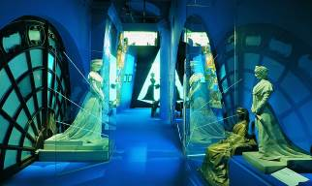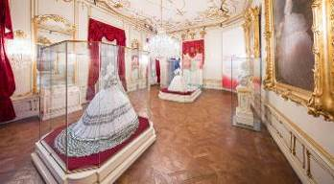

กลางวัน รับประทานอาหารกลางวัน ณ ภัตตาคารจีน

บ่าย นำท่านเข้าชมพระราชวังเบลเวอเดียร์ (Belvedere Palace) ที่สร้างขึ้นในศตวรรษที่ 18 ปัจจุบันเป็นพิพิธภัณฑ์จัดแสดงและเก็บผลงานศิลปะที่ดีที่สุดของกรุงเวียนนา และเป็นพิพิธภัณฑ์ศิลปะที่มีชื่อเสียงมากที่สุดแห่งหนึ่งของโลก พระราชวังเบลเวอเดียร์ เป็นสถาปัตยกรรมในสไตล์บารอก (Baroque) ที่สมบูรณ์ที่สุดแห่งหนึ่งในกรุงเวียนนา ในอดีตพระราชวังแห่งนี้สร้างขึ้นเพื่อเป็นที่ประทับของเจ้าชายยูจีนแห่งซาวอย (Prince Eugene of Savoy) ผู้ทรงมีความปราดเปรื่องในการทำสงครามสู้รบและทำหน้าที่เป็นผู้บัญชาการทหารแห่งจักรวรรดิออสเตรีย ผู้สนพระทัยและชื่นชมในงานศิลปะอย่างยิ่ง จึงทำให้พระราชวังแห่งนี้ได้รับการออกแบบตกแต่งอย่างวิจิตรตระการตา ชื่นชมกับทัศนียภาพที่สวยงามของศูนย์กลางราชวงศ์ในอดีตแห่งนี้ ทั้งปราสาทในสไตล์บารอก สวนดอกไม้อันสวยงาม รวมถึงคอกม้า (***หากพระราชวังปิดให้เข้าชมเนื่องจากมีการประกอบพิธีกรรมหรือจัดงานนิทรรศการต่างๆ บริษัททัวร์ขอสงวนสิทธิ์ในการจัดเข้าชมสถานที่ท่องเที่ยวอื่นทดแทน***) นำท่านเข้าชมโบสถ์แห่งเซนต์ชาร์ลส์ (St’Charles Church) หรือที่ภาษาท้องถิ่นเรียกว่า “Karlkirche” โบสถ์สไตล์บาโรกอันเป็นสัญลักษณ์โดดเด่นใจกลางเมือง ถูกสร้างขึ้นในปี ค.ศ.1737 เพื่ออุทิศแก่นักบุญ ชาร์ลส์ บอโรมิโอ หนึ่งในตำนานนักปฏิรูปประเทศในช่วงศตวรรษที่ 16 ยอดอาคารเป็นโดมสีเขียวอ่อน ประกอบด้วยหอคอยคู่ที่ถูกออกแบบมาอย่างลงตัว ทำให้โบสถ์แห่งเซนต์ชาร์ลส์นี้เป็นโบสถ์ที่มีชื่อเสียงที่สุดของกรุงเวียนนา
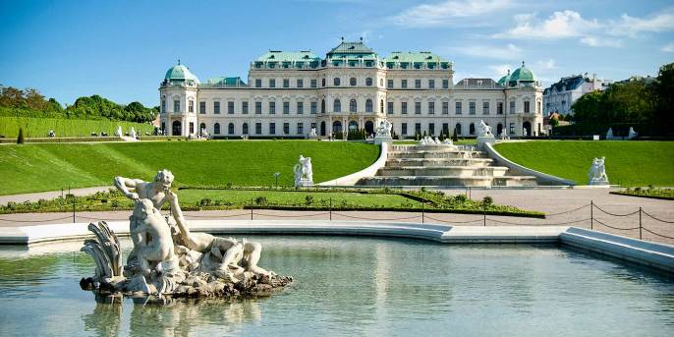

ค่ำ รับประทานอาหารค่ำ ณ ภัตตาคารท้องถิ่น

นำท่านเข้าพักสู่โรงแรมที่พัก Pannonia Tower Hotel **** หรือเทียบเท่า

วันที่สาม เวียนนา – เบลเกรด (เซอร์เบีย)

เช้า รับประทานอาหารเช้าในโรงแรม
06.30 น. นำท่านเดินทางสู่สนามบินเวียนนา
09.20 น. ออกเดินทางจากสนามบินเวียนนา สู่ สนามบินเบลเกรด โดยเที่ยวบิน OS735 (ใช้เวลาบิน 1.05 ชั่วโมง)
10.25 น. เดินทางถึงสนามบินเบลเกรด ประเทศเซอร์เบีย นำท่านผ่านพิธีการตรวจคนเข้าเมืองและศุลกากร
นำท่านชมเมืองเบลเกรด (Belgrade) เมืองหลวงและเมืองที่ใหญ่ที่สุดของประเทศเซอร์เบีย มีการตั้งถิ่นฐานครั้งแรกในบริเวณนี้ตั้งแต่สมัยก่อนยุคประวัติศาสตร์ เมื่อ 4,800 ก่อนศริสตศักราช ที่ตั้งของเมืองก่อตั้งโดยพวกเคลท์ในศตวรรษที่ 3 ก่อนศริสตศักราช ก่อนจะกลายมาเป็นที่ตั้งโรมันแห่ง Singidunum และยังเคยเป็นเมืองหลวงของประเทศยูโกสลาเวียเดิม นำท่านเข้าชมมหาวิหารเซ็นต์ ซาวา (St. Sava Temple) ซึ่งเป็นโบสถ์คริสต์นิกายออร์โธด็อกซ์ที่ใหญ่ที่สุดแห่งหนึ่งในโลก สร้างขึ้น ณ จุดที่เชื่อกันว่า เป็นสถานที่เผาศพนักบุญซาวา ซึ่งเป็นนักบุญที่เคารพของชาวเซอร์เบีย ตัวอาคารสูง 70 เมตร แต่ถ้ารวมไม้กางเขนทองคำด้วยก็จะมีความสูง ถึง 82เมตร ตัวอาคารเริ่มสร้างเมื่อปี 1935 แต่ก็การก่อสร้างได้หยุดชะงักลง จนกระทั่งมีการเริ่มสร้างใหม่อีกครั้งในปี 1985 อย่างไรก็ตามคาดว่ามหาวิหารแห่งนี้จะสร้างเสร็จในปี 2020

กลางวัน รับประทานอาหารกลางวัน ณ ภัตตาคารท้องถิ่น

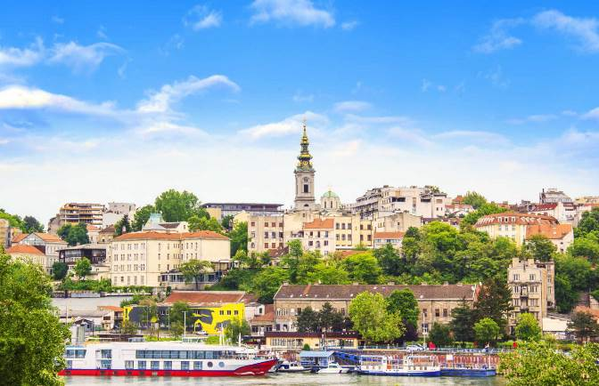

บ่าย นำท่านเข้าชมสถานที่ฝังศพของนายพลติโต (Tito`s grave) ซึ่งภายในจัดตกแต่งด้วยเครื่องบรรณาการจากนานาประเทศ จัดแสดงปืนและอาวุธมากมายที่ใช้ในการทำสงครามต่างๆรวมถึงเครื่องแต่งกายของนายพลติโต ผู้นำแห่งประเทศยูโกสลาเวีย ชีวประวัติของโยซิป โบรซ (Josip Broz) หรือ “ติโต” ผู้นิยมพรรคคอมมิวนิสต์ต่อต้านเยอรมันและอิตาลี กับระบบฟาสซิสม์ในโครเอเชีย ผู้ต่อสู้เพื่อชาติยูโกสลาเวีย หลังสงครามโลกครั้งที่ 2 “ติโต”เป็นรหัสและเป็นชื่อที่รู้จักทั่วโลก ติโตต่อสู้ฟันฝ่าอุปสรรคทุกวิถีทาง เพื่อสร้างความเป็นไทให้แก่ยูโกสลาเวีย และที่น่าสนใจคือ ติโตเป็นคอมมิวนิสต์ “นอกแบบ” แตกต่างจากคอมมิวนิสต์อื่น นายพลติโต เป็นนักการเมืองที่สามารถสร้างความปึกแผ่นของประเทศรวมชนชาติต่างๆในยูโกสลาเวียให้เป็นอันหนึ่งอันเดียวกัน และได้รับตำแหน่งประธานาธิบดีของยูโกสลาเวียด้วยความเห็นชอบของชนทุกชาติในยูโกสลาเวีย และสิ้นชีวิตไปตามอายุขัยเมื่ออายุได้ 88 ปี จากนั้นประเทศยูโกสลาเวียก็ค่อยๆ ล่มสลายลง ประวัติของติโตเป็นที่น่าสนใจยิ่ง ทั้งนี้พระบาทสมเด็จพระเจ้าอยู่หัวได้ทรงแปลบทประพันธ์ “ติโต” มาจากเรื่อง “Tito”โดย ฟิลลิส ออตี (Phyllis Auty) นำท่านเข้าชม ป้อมปราการแห่งเบลเกรด (Belgrade Fortress) จุดที่ตั้งของป้อมปราการเบลเกรดถือเป็นจุดยุทธศาสตร์สำคัญ เพราะเป็นจุดที่แม่น้ำ 2 สายคือ แม่น้ำซาวาบรรจบกับแม่น้ำดานูบ ด้านซ้าย คือแม่น้ำซาวา (Sava River) ส่วนด้านขวาคือแม่น้ำดานูบ (Danube River) ตรงกลางแม่น้ำดานูบ เป็นที่ตั้งของเกาะ เวลิโค รัทโน ออสเตรอโว (Veliko Ratno Ostrvo) ซึ่งเป็นเขตอนุรักษ์ธรรมชาติ ป้อมแห่งนี้เป็นป้อมปราการเก่าแก่ ที่มีการก่อสร้างมาตั้งแต่สมัยจักรวรรดิโรมัน ในสมัยโรมันบริเวณกรุงเบลเกรดมีชื่อว่า “ซิงกิดูนุม” (Singidunum) แต่ในปัจจุบันสิ่งก่อสร้างในสมัยโรมันเหลือเพียงกำแพงบางส่วนเท่านั้น สำหรับตัวป้อมที่เห็นอยู่ในปัจจุบันส่วนใหญ่สร้างขึ้นในสมัยจักรวรรดิออตโตมัน และจักรวรรดิออสเตรีย ซึ่งได้เข้ามาปกครองเบลเกรด นอกจากจุดนี้จะเป็นจุดชมวิวที่สามารถมองเห็นเมืองเบลเกรดแล้ว ภายในป้อมปราการยังเป็นที่ตั้งของพิพิธภัณฑ์ทหาร ซึ่งจัดแสดงอาวุธยุทโธปกรณ์ทางทหารมากมาย เช่น ปืนใหญ่, รถถัง เป็นต้น
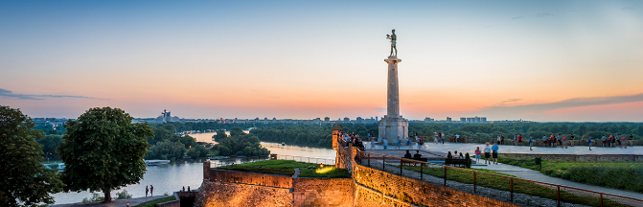

ค่ำ รับประทานอาหารค่ำ ณ ภัตตาคารจีน

นำท่านเข้าพักสู่โรงแรมที่พัก Hotel Abba Belgrade **** หรือเทียบเท่า

วันที่สี่ เบลเกรด - โทโพลา - คาชัก – วิชิกราด (บอสเนีย & เฮอร์เซโกวีนา) – ซาราเยโว (พักค้าง 2 คืน)
เช้า รับประทานอาหารเช้าในโรงแรม
นำท่านเดินทางสู่ เมืองโทโพลา (Topola) (ระยะทางประมาณ 70 กม.ใช้เวลาเดินทาง 1.20 ชม.) นำท่านเข้าชม Openacc Royal Mausoleum หรือที่รู้จักในนาม St.George Church เดิมกษัตริย์ King Peter I แห่งยูโกสลาเวีย ได้มีพระราชประสงค์ให้สร้างขึ้นเพื่อเป็นโบสถ์ที่ใช้สำหรับฝังพระศพของกษัตริย์ ราชวงศ์ และจารึกชื่อขุนนางผู้รับใช้ราชวงศ์ อย่างไรก็ตามเนื่องด้วยสงครามในแถบคาบสมุทรบอลข่าน และสงครามโลกครั้งที่ 1 ทำให้โบสถ์ดังกล่าวไม่สามารถดำเนินการให้บรรลุวัตถุประสงค์เดิมได้ โดยได้มีตกแต่งโมเสกประติดประต่อเป็นภาพภายในโบสถ์แทน นำท่านชมความงามภายในโบสถ์ที่ประดับด้วยโมเสก ได้เวลานำท่านเดินทางสู่ เมืองคาชัก (Cacak) (ระยะทางประมาณ 60 กม.ใช้เวลาเดินทาง 1 ชม.) เมืองใหญ่ในเซอร์เบียตอนกลาง นำท่านเข้าชม Ovca Kablar Monastery ซึ่งสร้งขึ้นบนเขา Ovcar และ Kablar เป็นชุมชนอารามสงฆ์ ซึ่งสร้างขึ้นในช่วงศตวรรษที่ 14 และ 15 ใช้เป็นที่หลบภัยของนักบวชคริสตจักร จากกองกำลังออตโตมานที่บุกรุกเข้ามาในช่วงขยายอาณาจักรออตโตมานโบราณ
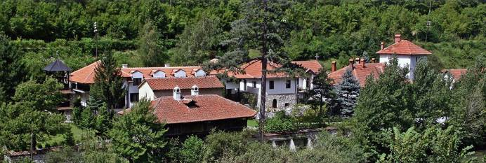

กลางวัน รับประทานอาหารกลางวัน ณ ภัตตาคารท้องถิ่น

บ่าย นำท่านเดินทางสู่ เมืองวิชิกราด (Visegrad) (ระยะทางประมาณ 126 กม. ใช้เวลาเดินทาง 2.30 ชม.) ท่านจะได้ชมทัศนียภาพทุ่งหญ้า สลับภูเขา และทะเลสาบ ตลอดสองข้างทางระหว่างเมืองคาชัค สู่เมืองวิชิกราด ซึ่งเป็นเมืองที่อยู่ใกล้พรมแดนประเทศเซอร์เบียมากที่สุด นำท่านถ่ายรูปสะพานวิชิกราด (Visegrad Bridge) ซึ่งเป็นสะพานโบราณที่ได้รับการรับรองจากองค์การยูเนสโก้ให้เป็นมรดกโลกทางวัฒนธรรม วิชิกราดเป็นที่รู้จักไปทั่วโลกผ่านตัวอักษรของนักกวีรางวัลโนเบล นาม IVO ANDRIC ซึ่งได้เป็นผู้ประพันธ์หนังสือเรื่อง “Bridge on the Drina” และได้มีการแปลบทประพันธ์ดังกล่าวไปอีกในหลายภาษา รวมถึงภาษาญี่ปุ่น ทำให้มีชาวญี่ปุ่นจำนวนมากต้องการมาสัมผัสบรรยากาศที่สะพานแห่งนี้ สะพานวิชิกราดสร้างขึ้นในปี 1571 โดยผู้นำกองทัพออตโตมานนามว่า Mehmed Pasa Sokolovic ซึ่งเป็นชาววิชิกราด แต่มีความสามารถจนได้ขึ้นเป็นผู้นำกองทัพออตโตมันอันเกรียงไกรในสมัยนั้น และมีความตั้งใจที่จะสร้างสะพานข้ามแม่น้ำแห่งนี้ โดยต้องเป็นสะพานที่แข็งแกร่งที่สุด และใช้ช่างฝีมือที่ดีที่สุด สะพานแห่งนี้รอดพ้นจากสงครามมามากมาย และยังสามารถยืนหยัดจวบจนปัจจุบัน อิสระให้ท่านเดินเล่นและถ่ายรูปตามอัธยาศัย ได้เวลานำท่านเดินทางสู่เมืองซาราเยโว (Sarajevo) (ระยะทางประมาณ 114 กม. ใช้เวลาเดินทาง 2 ชม.)

ค่ำ รับประทานอาหารค่ำ ณ ภัตตาคารท้องถิ่น

นำท่านเข้าพักสู่โรงแรมที่พัก Art Hotel Sarajevo **** หรือเทียบเท่า (คืนที่ 1)

วันที่ห้า ซาราเยโว
เช้า รับประทานอาหารเช้าในโรงแรม
นำท่านเที่ยวชม ย่านเมืองเก่าบาสคาซิจา (Bascarsija) อดีตเคยเป็นย่านบาซาร์เก่าแก่ของยุคออตโตมัน ปัจจุบันเป็นถนนสายหลักของเมืองซาราเยโว ตั้งอยู่ในส่วนเมืองเก่าของซาราเยโว ออกแบบในสไตล์ออตโตมัน-เตอร์กิช เต็มไปด้วยร้านค้าของที่ระลึก ร้านกาแฟ บาซาร์ที่ขายสินค้าหลากหลายชนิด จากนั้นนำท่านชมย่านเมืองเก่าซาราเยโว (Stari Grad) ย่านที่มีสถาปัตยกรรมหลากหลายสไตล์ อาทิเช่น สถาปัตยกรรมแบบบอสเนีย ออตโตมัน ออสโตร-ฮังกาเรียน เป็นต้น เป็นที่ตั้งของสถานที่สำคัญทางศาสนาหลายแห่ง นำท่านเข้าชม สุเหร่า Gazi Husrev-Beg Mosque ซึ่งได้ชื่อว่าเป็นสุเหร่าแบบออตโตมันที่สำคัญที่สุดในเมืองซาราเยโว จากนั้นชม มหาวิหารประจำเมืองซาราเยโว เป็นมหาวิหารที่ใหญ่ที่สุดในบอสเนียและเฮอร์เซโกวินา เป็นที่ประจำตำแหน่งของพระราชาคณะของเมือง สร้างในแบบสถาปัตยกรรมแบบนีโอ-กอธิค สร้างในช่วงปี ค.ศ.1884-1889 นำท่านแวะถ่ายรูปกับโบสถ์คริสต์ออโธด๊อกซ์ที่สร้างอย่างยิ่งใหญ่ ภายในบริเวณเดียวกัน รวมถึงโบสถ์ของชาวยิวหรือซีนากอฟ ขนาดใหญ่ที่สร้างอยู่ภายในย่านนี้ นำท่านชม สะพานลาติน (Latin Bridge) ซึ่งเป็นจุดที่อาร์ค ดยุค ฟรานซ์ เฟอร์ดินานด์ (Franz Ferdinand) รัชทายาทแห่งราชวงศ์ออสเตรียถูกลอบปลงพระชนม์ในวันที่ 28 มิถุนายน 1914 โดยชาวซาราเยโวนายหนึ่ง จนกลายเป็นชนวนเหตุในการเกิดสงครามโลกครั้งที่ 1

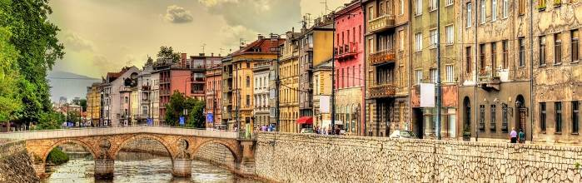

กลางวัน รับประทานอาหารกลางวัน ณ ภัตตาคารท้องถิ่น

บ่าย นำท่านเข้าชมอุโมงค์สงคราม (War Tunnel) ที่ขุดขึ้นในช่วงสงครามระหว่างบอสเนียและเซอร์เบีย เมื่อครั้งที่บอสเนีย ต้องการแยกเป็นเอกราชจากยูโกสลาเวีย อุโมงค์แห่งนี้ขุดขึ้นเพื่อลำเลียงอาหาร น้ำ เวชภัณฑ์และกองกำลังทหาร ในระหว่างสงคราม เป็นอุโมงค์ที่ขุดขึ้นภายในบ้านหลังเล็กๆ หลังหนึ่งเท่านั้น แต่ขุดยาวผ่านสนามบินซาราเยโว เพื่อเป็นเส้นทางลำเลียง หลังจากที่เมืองซาราเยโว ถูกกองกำลังเซอร์เบียโอบล้อม เพื่อไม่ต้องการให้บอสเนียเป็นเอกราช ได้เวลานำท่านขึ้นเคเบิ้ลคาร์ (Cable car) เพื่อชมความงามของเมืองซาราเยโวจากมุมสูง อิสระให้ท่านเก็บภาพความสวยงามตามอัธยาศัย

ค่ำ รับประทานอาหารค่ำ ณ ภัตตาคารจีน

นำท่านเข้าพักสู่โรงแรมที่พัก Art Hotel Sarajevo **** หรือเทียบเท่า (คืนที่ 2)

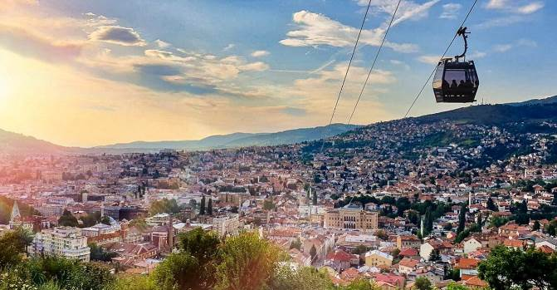

วันที่หก ซาราเยโว – โมสตาร์ – ดูบลอฟนิค (โครเอเชีย)
เช้า รับประทานอาหารเช้าในโรงแรม
นำท่านเดินทางสู่ เมืองโมสตาร์ (Mostar) (ระยะทางประมาณ 125 กม. ใช้เวลาเดินทาง 2.30 ช.ม.) อีกหนึ่งเมืองประวัติศาสตร์ที่มีชื่อเสียงทางด้านการท่องเที่ยว เป็นหนึ่งในเมืองที่สำคัญของบอสเนียและเฮอร์เซโกวีนา นำท่านชม สะพาน โบราณ หรือ สตารี มอสต์ สะพานที่ถูกสร้างขึ้นจากหิน โดยมีความสูงจากระดับน้ำซึ่งวัดได้ในช่วงฤดูร้อน ประมาณ 21 เมตร สะพานโบราณ สตารี มอสต์ (Old Bridge Stari Most) ถูกสร้างขึ้นโดยชาวออตโตมันในช่วงศตวรรษที่ 16 และได้ถูกทำลายไปในปี ค.ศ. 1993 ต่อมาในปี ค.ศ. 2004 สะพานเก่าและอาคารหลายหลังในเมืองเก่า ในบริเวณใกล้เคียงก็ได้รับการบูรณะขึ้นใหม่ โดยได้รับความช่วยเหลือจากคณะกรรมการวิชาการระหว่างประเทศของยูเนสโก องค์การยูเนสโก (UNESCO) ได้ขึ้นทะเบียนสะพานโบราณรวมไปถึงบริเวณพื้นที่ใกล้เคียงที่ใกล้เคียงที่สุดของสะพานให้อยู่ในรายชื่อมรดกโลกของบอสเนียและเฮอร์เซโกวีนาเมื่อปี ค.ศ.2005 นำท่านชม ย่านเมืองเก่า (Old Town) ซึ่งอาคารบ้านเรือนส่วนใหญ่สร้างขึ้นในแบบสถาปัตยกรรมพรี-ออตโตมัน ออตโตมันตะวันออก เมดิเตอร์เรเนียนและยุโรปตะวันตก จากนั้นนำท่านเข้าชม มัสยิดโกสกี้ เมห์เมด ปาซ่า (Koski Mehmed Paša Mosque) มัสยิดออตโตมันขนาดเล็กสร้างขึ้นใหม่ในปี ค.ศ. 1751 หลังถูกทำลายลงช่วงสงครามบอสเนีย สิ่งที่โดดเด่นที่สุดของมัสยิดคือหอคอยสุเหร่าที่ตั้งสูงตระหง่านเหนือตัวเมือง

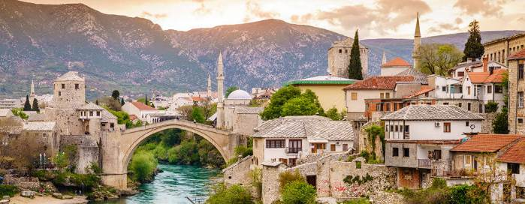

กลางวัน รับประทานอาหารกลางวัน ณ ภัตตาคารท้องถิ่น

บ่าย นำท่านเดินทางสู่ เมืองมรดกโลกดูบรอฟนิค Dubrovnik (ระยะทาง 148 กม. ใช้เวลาเดินทาง 2.30 ชม.) ตื่นตาตื่นใจกับบรรยากาศริมชายฝั่งทะเล ที่มีบ้านเรือนหลังคากระเบื้องสีแสด สลับตามแนวชายฝั่งเป็นระยะๆ เมืองดูบรอฟนิคได้ชื่อว่าเป็นหนึ่งในเมืองเก่าที่สวยที่สุดในยุโรป สมญานาม “ไข่มุกแห่งทะเล เอเดรียติก” เป็นเมืองที่มีอำนาจทางทะเลตั้งแต่ศตวรรษที่ 13 และมีความเจริญรุ่งเรืองทางการค้า จึงได้สร้างความยิ่งใหญ่ให้โดดเด่น ด้วยการตกแต่งพระราชวัง สร้างโบสถ์ วิหาร จัตุรัส น้ำพุ และบ้านเรือนต่างๆ และได้รับการบูรณะและปรับเปลี่ยนอย่างงดงามตามยุคสมัย เสน่ห์ของเมืองอยู่ที่เขตเมืองเก่า (Old Town) ซึ่งตั้งอยู่ภายในกำแพงโบราณสูงตระหง่านโอบล้อมโดยรอบ ซึ่งสร้างในศตวรรษที่ 13 เพื่อป้องกันภัยจากศัตรู เช่น อาหรับ เวเนเชียน มาชีโดเนียน และเซิร์บ ภายในเขตเมืองเก่าเป็นที่ตั้งของสถาปัตยกรรมมากมายและสิ่งก่อสร้างโบราณต่างๆ องค์การยูเนสโกได้ขึ้นทะเบียนให้เมืองดูบรอฟนิคเป็นมรดกโลกในปี ค.ศ.1979 นำท่านชมทัศนียภาพของเมืองดูบรอฟนิค ที่ตั้งอยู่ตามริมฝั่งทะเลเอเดรียติค ตัวเมืองเก่ามีป้อมปราการโบราณความยาว 190 เมตรล้อมรอบ ถือเป็นสัญลักษณ์ของเมืองที่ความโด่งดังเทียบได้กับแกรนด์แคนย่อนหรือแกรนด์คาแนลแห่งเวนิส นำท่านเดินลอดประตู Pile Gate ที่มีรูปปั้นของนักบุญ เซนต์เบลส นักบุญประจำเมือง เพื่อเข้าสู่ใจกลางเมืองเก่า ชมน้ำพุ Onofrio ซึ่งตั้งเป็นเกียรติแก่สถาปนิกผู้สร้างน้ำพุแห่งนี้ นำท่านชม The Cathedral หนึ่งในโบสถ์เก่าแก่ประจำเมืองเก่าที่สะสมโบราณวัตถุของพ่อค้าวาณิชที่ได้ทำการค้าขายกับชาวเวนิชในอดีต นำท่านถ่ายรูปกับหอนาฬิกาโบราณ (Bell Tower Clock) จากนั้นนำท่านแวะถ่ายรูปกับ พระราชวังเรคเตอร์ (Rector’s palace) พระราชวังที่สร้างขึ้นโดยผสมผสานศิลปะทั้งแบบโกธิค เรเนซองส์และบาโร๊ค ได้เวลานำท่านแวะถ่ายรูปกับ สปอนซา พาเลส (Sponza Palace) สร้างขึ้นโดยศิลปะแบบโกธิค เรเนซองส์ ในสมัยศตวรรษที่ 15 ปัจจุบันได้ใช้เป็นที่จัดเก็บเอกสารและสำนักงานส่วนราชการ นำท่านเดินผ่านถนนสตราดัน ถนนสายหลักยาวกว่า 398 เมตร ที่สองข้างทางรายล้อมไปด้วยอาคารสไตล์โรมัน โกธิค และร้านค้า ร้านกาแฟ ร้านไอศกรีม ร้านขายของที่ระลึกต่างๆมากมาย อิสระให้ท่านช้อปปิ้งตามอัธยาศัย
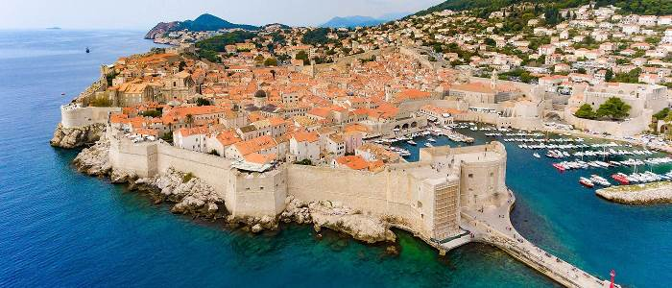

ค่ำ รับประทานอาหารค่ำ ณ ภัตตาคารท้องถิ่น (พร้อมเมนู Lobster)

นำท่านเข้าพักสู่โรงแรมที่พัก Adria Hotel **** หรือเทียบเท่า

วันที่เจ็ด ดูบลอฟนิค – กอเตอร์ (มอนเตเนโกร) – บุดวา – พอตกอรีซกา
เช้า รับประทานอาหารเช้าในโรงแรม
นำท่านเดินทางสู่ เมืองกอเตอร์ (Kotor) (ระยะทางประมาณ 88 กม. ใช้เวลาเดินทาง 1.30 ชม.) เมืองชายฝั่งทะเลแสนสวยอีกเมืองของประเทศมอนเตเนโกร ประเทศซึ่งได้รับการขนานนามว่า “ไข่มุกแห่งทะเลเมดิเตอร์เรเนียน” โดยประเทศสาธารณรัฐมอนเตเนโกรนี้ ตั้งอยู่ทางตอนใต้ของทะเลเอเดรียติค ถึงแม้สถานที่โดยรวมของประเทศจะมีขนาดเล็กมาก แต่ก็อุดมสมบูรณ์ไปด้วยธรรมชาติอันงดงาม ชายหาดอ่อนละมุนคลื่นสงบไม่รุนแรงจนเกินไป ทะเลสาบน้ำเงินเข้มใส แม่น้ำใสไหลเชี่ยวและภูเขาสวยสง่า บางแห่งจะเห็นเป็นฟยอร์ดสูงตระหง่านตระการตา นำท่านชมความงดงามของเมืองกอเตอร์ ซึ่งได้รับการรับรองจากองค์การยูเนสโกเป็นมรดกโลกด้านธรรมชาติและวัฒนธรรมในปี ค.ศ.1979 เป็นเมืองที่สร้างภายในกำแพงสูง (City Wall) ซึ่งแบ่งตัวเมืองเป็น 2 ส่วนคือ เมืองเก่า (Old Town) และเมืองใหม่ (New Town) โดยกำแพงเมืองแห่งนี้สร้างโดยชาวเวนิส อีกทั้งสถาปัตยกรรมในเมืองส่วนใหญ่ยังได้รับอิทธิพลจากชาวเวนิสเช่นกัน นำท่านเข้าชมโบสถ์เซ็นต์ไทรฟอน (Cathedral of Saint Tryphon) ซึ่งสร้างขึ้นในปี ค.ศ. 1166 ภายในตัวเมืองเก่า อิสระให้ท่านเดินเล่นและชมความงามภายในตัวเมืองเก่า และเลือกซื้อของฝากที่ระลึกตามอัธยาศัย

กลางวัน รับประทานอาหารกลางวัน ณ ภัตตาคารท้องถิ่น

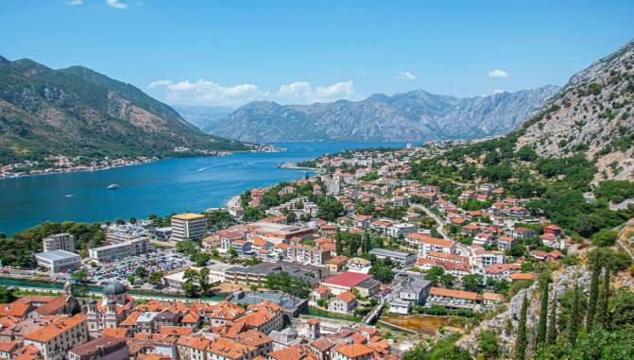

บ่าย นำท่านเดินทางสู่ เมืองบุดวา (Budva) (ระยะทางประมาณ 35 กม. ใช้เวลาเดินทาง 30 นาที) เมืองโบราณอีกแห่งของมอนเตเนโกร ตั้งอยู่บนชายฝั่งทะเลเอเดรียติก เมืองบุดวาสร้างขึ้นในสมัยศตวรรษที่ 5 เคยเป็นเมืองขึ้นของชาวเวนิส กว่า 400 ปีเช่นเดียวกับเมืองกอเตอร์ จึงได้รับอิทธิพลจากวัฒนธรรมของชาวเวนิส แต่ในสมัยศตวรรษที่ 18 มอนเตเนโกรเคยตกเป็นเมืองขึ้นของอาณาจักรออตโตมัน นอกจากนี้บุดวาเป็นอีกเมืองที่เป็นที่จับจ้องของประเทศล่าอาณานิคมทั้ง ฝรั่งเศส ออสเตรีย และ รัสเซีย และในปี 1918 ตกเป็นของประเทศยูโกสลาเวีย นำท่านชมความงามภายในตัวเมืองเก่า หรือ Stari Grad (Old Town) และนำท่านถ่ายรูปกับโบสถ์เซ็นต์จอห์น (Church of Saint John) ซึ่งภายในโบสถ์มีภาพไอคอนพระแม่มารี “Madonna in Punta” ประดิษฐานในโบสถ์แห่งนี้ ได้เวลานำท่านเดินทางสู่เมืองพอดกอรีซา (Podgorica) (ระยะทางประมาณ 60 กม. ใช้เวลาเดินทาง 1 ชม.) นำท่านชมความงามของเมืองพอดกอรีซา เมืองหลวงของประเทศตั้งซึ่งอยู่บนที่ราบ ระหว่างเทือกเขาไดนาริก แอลป์ (Dinaric Alps) และทะเลสาบสูทารี่ (Lake Scutari) นำท่านผ่านชม อนุสาวรีย์กษัตริย์นิโคลา (Monument of King Nikola) ซึ่งตั้งอยู่ตรงข้ามรัฐสภามอนเตเนโกร (Montenegro`s parliament) จากนั้นนำท่านสู่ จัตุรัส Trg Republike ซึ่งเป็นจัตุรัสใจกลางเมือง ศูนย์รวมร้านค้าต่างๆมากมาย นำท่านแวะถ่ายรูปกับโบสถ์ The Cathedral of the Resurrection of Christ ซึ่งเป็นโบสถ์ออโทด็อกซ์ขนาดใหญ่ที่สร้างขึ้นในปี 1993 โดยความร่วมมือระหว่างมอนเตเนโกร และ เซอร์เบีย

ค่ำ รับประทานอาหารค่ำ ณ ภัตตาคารจีน

นำท่านเข้าพักสู่โรงแรมที่พัก Ramada Podgorica Hotel **** หรือเทียบเท่า

วันที่แปด พอตกอรีซกา - เบราเน – โรซาเย - พริสตินา (โคโซโว)
เช้า รับประทานอาหารเช้าในโรงแรม
นำท่านเดินทางสู่เมืองเบราเน (Barane) (ระยะทางประมาณ 99 กม. ใช้เวลาเดินทาง 1.45 ชม.) หนึ่งในเมืองใหญ่แห่งภาคตะวันเออกเฉียงเหนือของมอนเตเนโกร นำท่านถ่ายรูปกับอนุสาวรีย์ Jasikovac จากนั้นนำท่านเที่ยวชมเมืองเก่า (Old town) ได้เวลานำท่านเข้าชมอาราม Durdevi Stupovi Monastery เป็นอารามเซอร์เบียออร์โธดอกซ์ สร้างในปี 1213 นับเป็นอารามที่เก่าแก่อีกแห่งของมอนเตเนโกร
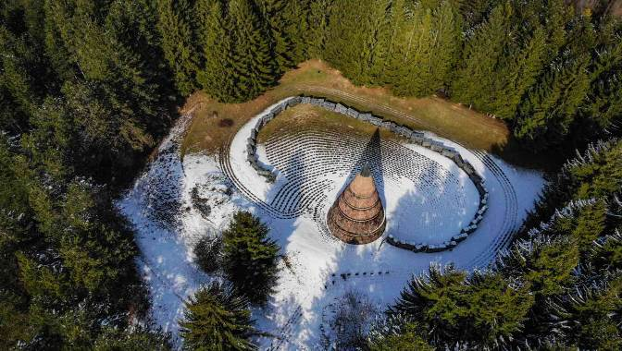

กลางวัน รับประทานอาหารกลางวัน ณ ภัตตาคารท้องถิ่น

บ่าย นำท่านเดินทางสู่เมืองโรซาเย (Rozaje) (ระยะทางประมาณ 35 กม. ใช้เวลาเดินทาง 30 นาที) นำท่านเที่ยวชมเมืองโรซาเย ซึ่งเป็นเมืองที่มีภูมิประเทศสวยงาม นำท่านเข้าชมมัสยิดสุลตานมูรัดที่สอง (Sultan Murat II Mosque) สร้างขึ้นในปี 1415 ในช่วงสมัยสุลต่านมูรัดที่ได้นำกองทัพมาบุกยึดคาบสมุทรบอลข่าน และได้มีการบูรณะมัสยิดแห่งนี้ขึ้นมาใหม่ในปี 2008 นำท่านแวะถ่ายรูปกับ Ganica Kula หรือหอคอยประจำเมืองโรซาเย ได้เวลานำท่านเดินทางสู่เมืองพริสตินา (Pristina) (ระยะทางประมาณ 125 กม. ใช้เวลาเดินทาง 2.30 ชม.) เมืองหลวงและเมืองใหญ่ที่สุดแห่งโคโซโว

ค่ำ รับประทานอาหารค่ำ ณ ภัตตาคารท้องถิ่น

นำท่านเข้าพักสู่โรงแรมที่พัก Hotel Parliament Pristina **** หรือเทียบเท่า

วันที่เก้า พริสตินา (โคโซโว) – ถ้ำกาดิเม – สโคเปีย (มาซิโดเนีย)
เช้า รับประทานอาหารเช้าในโรงแรม
นำท่านเที่ยวชมเมืองพริซตินา เมืองที่ยังคงกลิ่นอายของความเป็นคอมมิวนิสต์ในยุคโซเวียตได้เป็นอย่างดนำท่านชมจัตุรัสสแกนเดนเบกแห่งกรุงพริซตินา (Skanderbeg monument) นำท่านถ่ายรูปกับอาคารรัฐสภาแห่งกรุงพริซตินา หอนาฬิกาประจำเมือง และอาคารสถาปัตยกรรมที่ยังคงหลงเหลืออยู่ให้เห็นในแบบฉบับโซเวียต
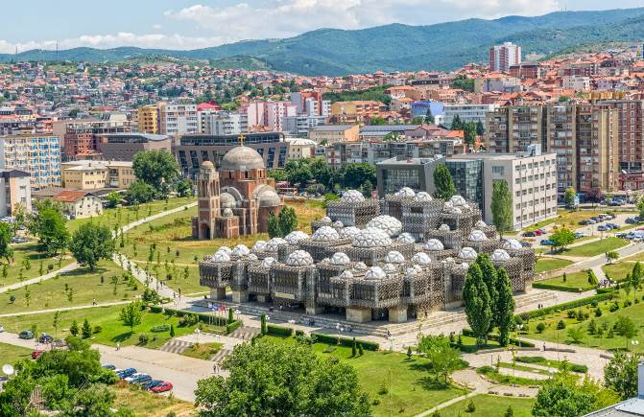

กลางวัน รับประทานอาหารกลางวัน ณ ภัตตาคารท้องถิ่น
บ่าย นำท่านเดินทางสู่หมู่บ้านกาดิเม (Gadime Village) ที่ตั้งอยู่ทางตอนเหนือ (ระยะทางประมาณ 35 กม.) เป็นหมู่บ้านที่มี ถ้ำกาดิเม (Gadime Cave) หรือ ถ้ำหินอ่อน (Marble Cave) เป็นถ้ำหินปูนที่มาชื่อเสียงของโคโซโว ที่เพิ่งจะถูกค้นพบเมื่อปี ค.ศ.1966 โดยชาวบ้านที่ชื่อว่า อาห์เมท ดิที ซึ่งเป็นผู้ที่มีอาชีพตัดหินขายและได้ทำการขุดลงไปพบถ้ำหินอ่อนแห่งนี้ นำท่านชมความสวยงามของถ้ำที่มีความเก่าแก่และมีชื่อเสียงที่มีความยาวประมาณ 1,500 เมตร และมีอุณหภูมิคงที่ในหน้าร้อนประมาณ 13 องศาเซลเซียสและในขณะที่ฤดูหนาวจะเปลี่ยนเป็นที่ 11-13 องศา นำท่านเดินทางสู่เมืองสโคเปีย (Skopje) (ระยะทางประมาณ 68 กม. ใช้เวลาเดินทาง 1 ชม.) เป็นเมืองหลวงและเมืองใหญ่ที่สุดของประเทศมาซิโดเนีย เป็นศูนย์กลางทางการเมือง ทางวัฒนธรรม และทางเศรษฐกิจของประเทศ เคยเป็นเมืองหลวงของเซอร์เบีย และบัลแกเรียในอดีต สันนิษฐานว่ามีการตั้งถิ่นฐานที่สโคเปียตั้งแต่ 4000 ปีก่อนคริสตกาล
นำท่านชมจัตุรัสมาซิโดเนีย (Macedonia Square) นำท่านถ่ายรูปกับอนุสาวรีย์อเล็กซานเดอร์มหาราช (Alexander the Great) ซึ่งได้กลายเป็นสัญลักษณ์ของเมืองหลวง อนุสาวรีย์แห่งนี้ถูกสร้างขึ้นเพื่อเป็นการรำลึกถึงการที่ประเทศได้รับเอกราชมา 20 ปี ได้เวลานำท่านถ่ายรูปกับประตูชัยแห่งมาซิโดเนีย (Porta Macedonia) สร้างขึ้นเพื่อให้เป็นประตูชัยในการประกาศอิสรภาพของมาซิโดเนียที่มีมากว่า 20 ปี ซึ่งพื้นผิวภายนอกของประตูชัยนี้ได้ถูกตกแต่งด้วยหินอ่อน และมีการทำลวดลายให้เห็นถึงประวัติศาสตร์ของชาวมาซิโดเนีย
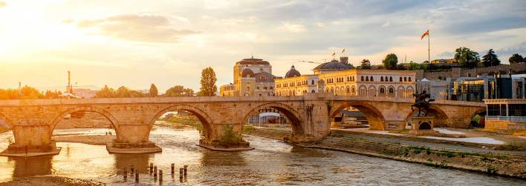

ค่ำ รับประทานอาหารค่ำ ณ ภัตตาคารจีน
นำท่านเข้าพักสู่โรงแรมที่พัก Holiday Inn Skopje Hotel **** หรือเทียบเท่า

วันที่สิบ สโคเปีย – พรีเลป
เช้า รับประทานอาหารเช้าในโรงแรม
นำท่านสู่อนุสรณ์สถานของแม่พระเทเรซา (Mother Theresa Mausoleum) สร้างขึ้นเพื่ออุทิศให้แก่แม่พระเทเรซา จากนั้นนำท่านถ่ายรูปกับ สะพานหิน (Stone Bridge) สร้างขึ้นในราวศตวรรษที่ 6 โดยจักรพรรดิจัสติเนียนแห่งไบแซนไทน์สะพานนี้มีความยาวประมาณ 214 เมตรและส่วนโค้งที่ใต้สะพาน 13 ช่อง ซึ่งจักรพรรดิที่ได้เข้ามาปกครองก็ได้พยายามทำการก่อสร้างเพิ่มเติมนำท่านเข้าชมพิพิธภัณฑ์โบราณสถานแห่งชาติ (The National Archaeological Museum) ซึ่งตั้งอยู่ใจกลางเมืองหลวง และตั้งอยู่ถัดไปจากสะพานหินและบริเวณจัตุรัสฯ บริเวณด้านหน้าถูกสร้างด้วยศิลปะและสถาปัตยกรรมที่งดงามของเสาที่สูงและที่มีขนาดใหญ่ พิพิธภัณฑ์แห่งนี้เป็นสถานที่เก็บสะสมสิ่งของที่มีคุณค่าทางด้านประวัติศาสตร์ของชาวมาซิโดเนียและสิ่งของต่างๆที่มีต้นกำเนิดในแต่ละยุคสมัย

กลางวัน รับประทานอาหารกลางวัน ณ ภัตตาคารท้องถิ่น

บ่าย นำท่านเดินทางสู่เมืองพรีเลป (Prilep) (ระยะทางประมาณ 132 กม. ใช้เวลาเดินทาง 2.30 ชม.) เมืองทางตอนใต้ของมาซิโดเนีย เป็นเมืองใหญ่เป็นอันดับ 4 ของประเทศ เมืองนี้มีความสำคัญในสมัยกลางชาวบัลแกเรียได้เข้ายึดครองระหว่าง ค.ศ. 1916-1918 เป็นสถานที่เกิดของวีรบุรุษชาวเซอร์เบีย ชื่อ มาร์โค คราลเชวิก และเป็นเมืองที่โอบล้อมด้วยป้อมปราการจนได้รับการขนานนามว่า เมืองภายใต้หอคอยมาร์โค (The City under Marko’s Towers) นำท่านเที่ยวชมเมืองโดยเริ่มจาก จัตุรัสใจกลางเมือง (Main Square) และหอนาฬิกา (Clock Tower) ซึ่งได้ชื่อว่าเป็นหอนาฬิกาที่สวยที่สุดในประเทศมาซิโดเนีย สร้างขึ้นในปี ค.ศ. 1858 จากนั้นนำท่านชมมัสยิดคาร์ชิ (Carshi Mosque) สร้างขึ้นในปี ค.ศ. 1475 ซึ่งมีความโดดเด่นตรงที่เป็นมัสยิดเดียวในทวีปยุโรปที่มีระเบียง 2 ด้านบนยอดมินาเรต ซึ่งแตกต่างจากมัสยิดโดยทั่วไป จากนั้นนำท่านเที่ยวชมความสวยงามและความน่ารักของเมืองประวัติศาสตร์อีกแห่งของมาซิโดเนีย
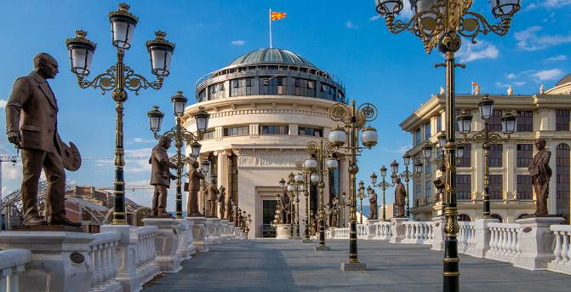

ค่ำ รับประทานอาหารค่ำ ณ ภัตตาคารท้องถิ่น
นำท่านเข้าพักสู่โรงแรมที่พัก Hotel Kristal Palas **** หรือเทียบเท่า

วันที่สิบเอ็ด พรีเลป – บิโตลา – โอครีด
เช้า รับประทานอาหารเช้าในโรงแรม
นำท่านเดินทางสู่เมืองบิโตลา (Bitola) ซึ่งตั้งอยู่ทางตะวันตกเฉียงใต้ของมาซิโดเนีย และตั้งอยู่ในหุบเขาพาลาโกเนีย จึงทำให้เมืองนี้เป็นอีกเมืองที่มีธรรมชาติและทิวทัศน์สวยงามยิ่ง นำท่านชมความงามของเมืองบิโตลา ซึ่งเป็นเมืองที่ใหญ่เป็นอันดับสองรองจากเมืองหลวงสโกเปีย และยังเป็นเมืองที่อยู่ใกล้พรมแดนประเทศกรีซมาก ห่างกันเพียง 14 ก.ม. เท่านั้น ทำให้เมืองนี้ได้รับวัฒนธรรม และอารยธรรมมาจากกรีซ เมืองบิโตลานี้สร้างโดย เฮอราเคลีย ลินเคสทิส ในราวกลางศตวรรษที่ 4 ก่อนคริสตกาลโดย พระเจ้าฟิลิปที่ 2 แห่งมาซิโดเนีย และเป็นอีกหนึ่งเมืองที่ถูกชาวออตโตมันเข้ามายึดครองในช่วงศตวรรษที่ 15 นำท่านเข้าชมเมืองโบราณเฮียราคลี ลินเคสทิส (The Ruin of Hearaclea Lyncestis) สร้างขึ้นในยุคของเฮลเลนนิสติคจนถึงยุคกลางโดยกษัตริย์ฟิลิปที่ 2 แห่งมาซิโดเนีย ในราวศตวรรษที่ 4 ก่อนคริสตกาล จากนั้นได้ถูกโรมันเข้ามายึดครองในราวปี 148 ก่อนคริสตกาล ทำให้เมืองนี้ได้รับอิทธิพลในแบบโรมัน เช่น การสร้างโรงละครเอมฟิเทียร์เตอร์ (Amphitheater) ที่สามารถจุผู้เข้าชมได้ประมาณ 3,000 คน ห้องอาบน้ำ (Roman Baths) และวิหารต่างๆอีกหลายแห่ง อิสระให้ท่านได้เก็บภาพเมืองโบราณอีกแห่งที่ยังคงสภาพสมบูรณ์ในประเทศมาซิโดเนีย
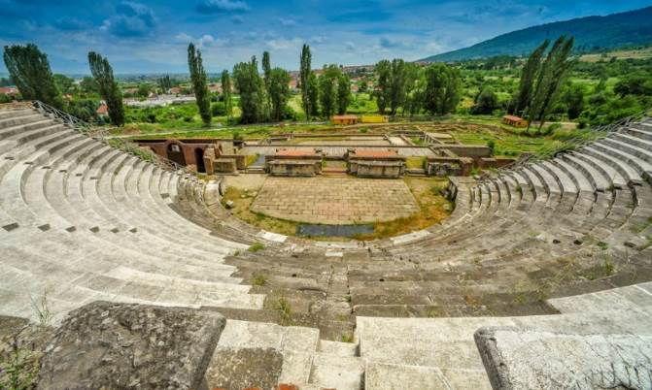

กลางวัน รับประทานอาหารกลางวัน ณ ภัตตาคารท้องถิ่น
บ่าย นำท่านเดินทางสู่เมืองโอครีด (Ohrid) (ระยะทางประมาณ 70 กม. ใช้เวลาเดินทาง 1 ชม.) เป็นเมืองที่ตั้งอยู่ริมฝั่งทิศตะวันตกของทะเลสาบโอครีด ในประเทศมาซิโดเนีย เป็นเมืองใหญ่เป็นอันดับ 7 ของประเทศ เคยมีโบสถ์มากถึง 365 แห่ง ได้รับการกล่าวถึงว่าเป็น "เยรูซาเลมแห่งบอลข่าน" เมืองเต็มไปด้วยบ้านและประติมากรรมที่งดงาม มีความโดดเด่นด้านการท่องเที่ยว เมืองโอครีดได้รับเลือกเป็นมรดกโลกด้านวัฒนธรรมและธรรมชาติจากยูเนสโก เป็นหนึ่งใน 28 แห่งที่ได้รับเลือกเป็นมรดกโลกทั้งด้านวัฒนธรรมและธรรมชาติอีกด้วย นำท่านเที่ยวชมเมืองโอครีด (Ohrid) ซึ่งได้ชื่อว่าเป็นเมืองที่มีอารามริมทะเลสาบที่สวยที่สุดแห่งหนึ่งของประเทศ นำท่านเข้าชมความงามของโบสถ์เซนต์โจวาน คานิโอ (St.Jovan Kaneo Church) เป็นโบสถ์ออร์โธดอกซ์ สร้างขึ้นเพื่อมอบให้กับนักบุญจอห์น ซึ่งถือว่าเป็นผู้ที่มีชื่อเสียงคนหนึ่งของมาซิโดเนีย โบสถ์แห่งนี้ตั้งอยู่บนเชิงหน้าผาเหนือจากระดับน้ำทะเล สามารถมองเห็นวิวของทะเลสาบโอครีด และธรรมชาติโดยรอบทะเลสาบ อิสระให้ท่านได้เก็บภาพความสวยงามของโบสถ์ที่มีฉากหลังเป็นทะเลสาบสวยงามยิ่ง ได้เวลานำท่านชม อารามเซนต์นาอูม (Monastery of St.Naum) สร้างขึ้นโดยนักบุญนาอูมในปี ค.ศ.905 เป็นอารามของนิกายอีสเทิร์น ออร์โธดอกซ์ และเป็นอีกหนึ่งอารามที่สร้างขึ้นบริเวณริมทะเลสาบ มีวิวและทิวทัศน์ที่สวยงาม และร่างของนักบุญนาอูมก็ได้ถูกฝังภายในอารามแห่งนี้เช่นกัน
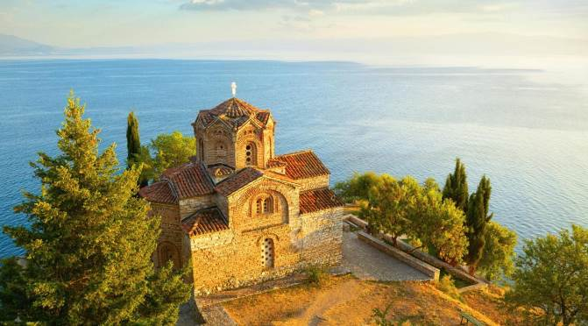

ค่ำ รับประทานอาหารค่ำ ณ ภัตตาคารท้องถิ่น
นำท่านเข้าพักสู่โรงแรมที่พัก Metropol Lake Resort Hotel**** หรือเทียบเท่า

วันที่สิบสอง โอครีด – แอลบาซาน (แอลเบเนีย) - ติรานา

เช้า รับประทานอาหารเช้าในโรงแรม
นำท่านเดินทางสู่เมืองแอลบาซาน (Elbasan) (ระยะทาง 91 ก.ม. ใช้เวลาเดินทางประมาณ 2 ช.ม.) เมืองทางตอนกลางของประเทศแอลเบเนีย นำท่านเข้าชมปราสาทแอลบาซาน (Elbasan Castle) สร้างขึ้นในสมัยศตวรรษที่ 15 ภายในตัวปราสาทเป็นที่ตั้งของโบสถ์เซ็นต์แมรี่ (St. Mary Church) และ มัสยิดกษัตริย์ (King Mosque) ซึ่งสร้างในรูปแบบไบแซนไทน์

กลางวัน รับประทานอาหารค่ำ ณ ภัตตาคารท้องถิ่น

บ่าย นำท่านเดินทางสู่ เมืองติรานา (Tirana) เป็นเมืองหลวงและเมืองที่ใหญ่ที่สุดของประเทศแอลเบเนีย ติรานาก่อตั้งเมื่อปี ค.ศ. 1614 โดยสุไลมาน ปาชา (Sulejman Pasha) เมืองติรานาเป็นเมืองหลวงของประเทศแอลเบเนียเมื่อปี ค.ศ. 1920 นำท่านเที่ยวชมจัตุรัสสแกนเดอเบก(Skanderbeg Square) จัตุรัสหลักของเมืองติรานา กลางจัตุรัสมีรูปปั้นของสแกนเดอเบกบนหลังม้า ซึ่งเป็นวีรบุรุษของชาวแอลเบเนียในการต่อต้านการรุกรานจากพวกออตโตมัน จากนั้นนำท่านถ่ายรูปกับหอคอยนาฬิกา (Clock Tower) ซึ่งเป็นสิ่งก่อสร้างที่มีอายุมากและเก่าแก่ที่สุดเป็นหอนาฬิกาใจกลางเมืองและเปรียบเสมือนสัญลักษณ์ของกรุงติรานา สร้างขึ้นในปี ค.ศ.1820 นำท่านเข้าชมมัสยิดเอทเฮม เบย์ (Et’hem Bey Mosque) ซึ่งได้ใช้เวลาก่อสร้างถึง 28 ปีจนสำเร็จเรียบร้อยในปี ค.ศ.1821 ภายในถูกตกแต่งด้วยงานศิลปะ ซึ่งถือได้ว่าเป็นสุเหร่าที่มีความสวยงามที่สุดในแอลเบเนีย นอกจากนี้มัสยิดแห่งนี้เป็นสิ่งก่อสร้างเก่าแก่ที่อยู่รอดมาจากยุคการทำลายสัญลักษณ์ทางศาสนาในช่วงปี ค.ศ.​1960 ภายในมีภาพวาดบนผนังและเพดานมีความสวยงาม เป็นรูปธรรมชาติ น้ำตกและสะพานซึ่งไม่ค่อยเห็นในศิลปะของอิสลาม แต่ปรากฏให้เห็นภายในมัสยิดแห่งนี้ จากนั้นนำท่านสัมผัสประสบการณ์ขึ้นเคเบิ้ลคาร์สู่ยอดเขาดัจติ (Cable Car to Mt. Dajti) ซึ่งเป็นจุดสูงสุดที่สามารถเห็บภาพเมืองติรานาแบบพาโนรามา อิสระให้ท่านได้เก็บภาพตามอัธยาศัย

ค่ำ รับประทานอาหารค่ำ ณ ภัตตาคารจีน
นำท่านเข้าพักสู่โรงแรมที่พัก Tirana International Hotel **** หรือเทียบเท่า

วันที่สิบสาม ติรานา – ครูเปีย – ปราสาทครูเปีย – เวียนนา

เช้า รับประทานอาหารเช้าในโรงแรม
นำท่านเดินทางสู่เมืองครูเปีย (Kruje) (ระยะทาง 29 ก.ม. ใช้เวลาเดินทางประมาณ 40 นาที) เมืองเล็กๆทางตอนเหนือของติรานา ตั้งอยู่ระหว่างเทือกเขาครูเปีย และแม่น้ำเอสเฮม (Ishem River) ในอดีตบริเวณนี้เคยเป็นถิ่นที่อยู่ของชนเผ่าอิลลิเรียนแห่งอัลบานี และในปี ค.ศ.1190 ก็ได้เป็นเขตปกครองตนเองแห่งแอลเบเนียและต่อมาก็ได้กลายเป็นเมืองหลวงแห่งอาณาจักรแอลเบเนีย และในราวต้นศตวรรษที่ 15 ก็ได้ตกอยู่ภายใต้การปกครองของพวกออตโตมันเติร์ก อย่างไรก็ดีเมืองครูเปียได้ปลดแอกเป็นอิสระในปี 1443 ภายใต้นำทัพสู้รบของสแกนเดอเบก นำท่านเที่ยวชมเมืองในหุบเขาที่มีทัศนียภาพสวยงามยิ่งและย้อนรำลึกถึงประวัติศาสตร์ของเมืองนี้ผ่านการเข้าชม ปราสาทแห่งครูเปีย (Castle of Kruja) ซึ่งมีทั้งพิพิธภัณฑ์สแกนเดอเบก และตลาดบาซาร์รวมอยู่ด้วย เป็นสถานที่ที่ถูกสร้างขึ้นเพื่อต่อต้านกองทัพของพวกออตโตมัน โดยสามารถจุกองทหารได้ประมาณ 2,000-3,000 คน ด้านรอบของปราสาทยังมีหอคอยสูง นำท่านเที่ยวชมและเก็บภาพประวัติศาสตร์แห่งเมืองครูเปีย อิสระให้ท่านเก็บภาพตามอัธยาศัย

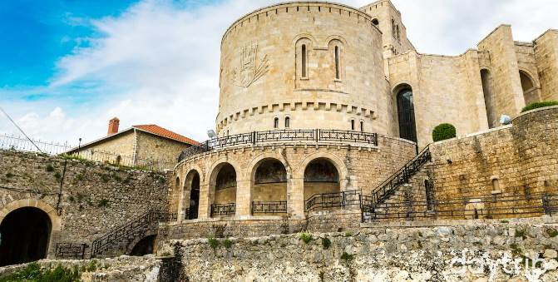

กลางวัน รับประทานอาหารกลางวันแบบ Lunch Box

12.00 น. นำท่านเดินทางสู่สนามบินติรานา
15.05 น. ออกเดินทางจากสนามบินติรานา สู่ สนามบินเวียนนา โดยเที่ยวบิน OS848 (ใช้เวลาบินประมาณ 1.30 ช.ม.)
16.35 น. เดินทางถึงสนามบินเวียนนา ผ่านพิธีการตรวจคนเข้าเมืองและศุลกากร

ค่ำ รับประทานอาหารค่ำ ณ ภัตตาคารไทย
นำท่านเข้าพักสู่โรงแรมที่พัก Pannonia Hotel **** หรือเทียบเท่า

วันที่สิบสี่ เวียนนา - ช้อปปิ้งเอาท์เลต - พิพิธภัณฑ์คุนสท์

เช้า รับประทานอาหารเช้าในโรงแรม
นำท่านเดินทางสู่ ปานดอร์ฟเอาท์เลต (Parndorf Outlet) เอาท์เลตขนาดใหญ่กว่า 130 ร้านค้า อิสระให้ทุกท่านช้อปปิ้งจุใจกับสินค้าแบรนด์เนมตามอัธยาศัย อาทิเช่น Armani, Bally, Burberry, Gucci, Hugo Boss, Lacoste, Prada, Samsonite, และแบรนด์ชั้นนำอื่นๆอีกมากมาย

กลางวัน รับประทานอาหารกลางวัน ณ ภัตตาคารจีน

บ่าย นำท่านเข้าชมพิพิธภัณฑ์ประวัติศาสตร์คุนสท์ (Kunst historisches museum) พิพิธภัณฑ์แห่งนี้เป็นพิพิธภัณฑ์คู่ที่หันหน้าเข้าหากันระหว่างจัตุรัสจักรพรรดินีมาเรีย เทเรซา สร้างขึ้นในปีค.ศ. 1891 ใกล้กับพระราชวังอิมพีเรียลเพื่อเป็นที่เก็บของสะสมของตระกูลจักรพรรดิ ภายในมีงานศิลปะที่สำคัญมากมายไม่ว่าจะเป็นภาพวาดของ Infanta โดย Velazquez และผลงานชิ้นเอกของ Rubens, Rembrandt, Dürer, Titian และ Tintoretto นับเป็นอีกหนึ่งพิพิธภัณฑ์ในออสเตรีย ที่เก็บสะสมสิ่งของล้ำค่ามากมาย ไม่แพ้ พิพิธภัณฑ์ลูฟว์ในฝรั่งเศสเลยทีเดียว
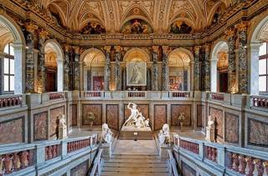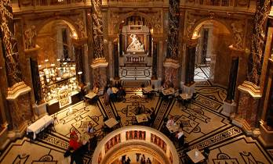

19.00 น. นำท่านเดินทางสู่สนามบินเวียนนา
23.25 น. ออกเดินทางสู่กรุงเทพมหานคร โดยเที่ยวบิน OS 25 (ใช้เวลาบินประมาณ 10.15 ช.ม.)

วันที่สิบห้า กรุงเทพมหานคร
14.40 น. เดินทางถึงสนามบินสุวรรณภูมิ กรุงเทพฯ โดยสวัสดิภาพ (BON VOYAGE)

15 วัน บอลข่าน แกรนด์ทัวร์ (อดีตยูโกสลาเวีย)

(ออสเตรีย – เซอร์เบีย – บอสเนีย & เฮอร์เซโกวีนา – โครเอเชีย

มอนเตเนโกร – โคโซโว – มาซิโดเนีย – แอลเบเนีย – ออสเตรีย)
8-22 ต.ค. 69 / 25 ธ.ค. – 8 ม.ค. 2570
อัตราค่าบริการ (บาท) | ตุลาคม - ธันวาคม 2569
ราคาผู้ใหญ่พักห้องคู่หรือ เด็ก 1 ท่านพักกับผู้ใหญ่ 1 ท่าน | 165,000
พักเดี่ยวเพิ่มท่านละ | 35,000
เด็กอายุ 2 - 12 ปี (ไม่เสริมเตียง – พักกับผู้ใหญ่ 2 ท่าน) | 155,000
ชั้นธุรกิจเพิ่มเงินจากราคาทัวร์ เริ่มต้นที่ท่านละ  (ราคาสามารถยืนยันได้ก็ต่อเมื่อที่นั่ง confirm เท่านั้น) | 120,000-170,000
ไม่เอาตั๋วเครื่องบินหักออก BKK-VIE-BEG//TIA-VIE-BKK | 37,000
**ราคาอาจมีการปรับขึ้น – ลง ตามราคาน้ำมันที่ปรับขึ้นลง แต่จะปรับตามความเป็นจริงที่
สายการบินประกาศปรับ และที่มีเอกสารยืนยันเท่านั้น (คิด ณ วันที่ 22/11/2025) **
ข้อแนะนำและแจ้งเพื่อทราบ
- สำหรับห้องพักแบบ 3 เตียง มีบริการเฉพาะบางโรงแรมเท่านั้น กรณีเดินทางเป็นผู้ใหญ่ 3 ท่าน แนะนำให้ท่าน เปิดห้องพัก เป็น 2 ห้องจะสะดวกกับท่านมากกว่า
- กรณีเดินทางเป็นตั๋วกรุ๊ป หากออกตั๋วแล้ว ไม่สามารถขอคืนเงินได้ และไม่สามารถเปลี่ยนวันเดินทางได้
- กระเป๋าเดินทางเพื่อโหลดท่านละ 1 ใบ น้ำหนักไม่เกิน 23 ก.ก., กระเป๋าถือขึ้นเครื่อง (Hand carry) น้ำหนัก 7 ก.ก.

โปรแกรมท่องเที่ยวบอลข่าน (ตามที่ระบุไว้ในรายการ) อัตรานี้รวมถึง
- ตั๋วเครื่องบินไป-กลับชั้นนักท่องเที่ยวโดยสายการบิน OS (กระเป๋าเดินทาง น.น. ไม่เกิน 23 ก.ก./ท่าน)
- ค่าภาษีสนามบิน, ภาษีน้ำมัน, ประกันภัยทางอากาศ
- ค่าประกันภัยการเดินทางอุบัติเหตุวงเงิน 1,500,000 บาท และ ค่ารักษาพยาบาลในต่างประเทศวงเงิน 2,000,000 บาท
ค่ารักษาพยาบาลหลังกลับจากต่างประเทศภายใน 21 วัน วงเงิน 40,000 บาท (ประกันไม่ครอบคลุมผู้อายุเกิน 85 ปี)
- ค่าภาษีในประเทศต่างๆ
- ค่าที่พักตลอดการเดินทาง (พักห้องคู่)
- ค่าอาหารทุกมื้อตามระบุ, ค่าพาหนะ หรือรถรับ-ส่ง ระหว่างนำเที่ยว, ค่าเข้าชมสถานที่
- เจ้าหน้าที่ (ไกด์ไทย) คอยอำนวยความสะดวกตลอดการเดินทางและทิปต่างๆ
- ค่าภาษีมูลค่าเพิ่ม 7% และภาษีหัก ณ ที่จ่าย 3% (คิดจากค่าบริการทัวร์)
- น้ำดื่มระหว่างเดินทาง ท่านละ 1 ขวดต่อวัน
อัตรานี้ไม่รวมถึง
- ค่าวีซ่าเชงเก้น ท่านละ 5,000 บาท (เรียกเก็บจากอินวอยซ์)
- ค่าพนักงานยกกระเป๋าในโรงแรม ซึ่งท่านต้องจัดการกระเป๋าด้วยตัวท่านเอง
- ค่าใช้จ่ายส่วนตัวอาทิ ค่าซักรีด, โทรศัพท์-แฟกซ์, เครื่องดื่มมินิบาร์ และค่าใช้จ่ายอื่นๆที่ไม่ได้ระบุในรายการ

การชำระเงิน งวดที่ 1 : สำรองที่นั่งจ่าย 50,000 บาท/ท่าน
งวดที่ 2 : ชำระส่วนที่เหลือ 45 วัน ล่วงหน้าก่อนออกเดินทาง
กรณียกเลิก
- แจ้งยกเลิกเดินทาง 30 วันล่วงหน้าก่อนการเดินทางหักค่าใช้จ่ายที่เกิดขึ้นจริง เช่นมัดจำตั๋วเครื่องบิน, วีซ่าและค่าดำเนินการ (ถ้ามี), ค่าโรงแรม, ค่าตั๋วรถไฟ โดยจะมีรายละเอียดแสดงให้แก่ลูกค้าได้รับทราบ (หมายเหตุ: ช่วง Peak season สายการบินให้มัดจำล่วงหน้า 2-3 เดือน ก่อนการเดินทาง)
- แจ้งยกเลิกเดินทาง 15-29 วันก่อนการเดินทาง หักค่าทัวร์ 50% + ค่าใช้จ่ายที่เกิดขึ้นจริง
- แจ้งยกเลิกเดินทาง 0-14 วันก่อนการเดินทาง ยึดค่าทัวร์ 100%
- ผู้เดินทางที่ไม่สามารถเข้า-ออกเมืองได้ เนื่องจากการยื่นเอกสารปลอม หักค่าใช้จ่าย 100%
***หากมีการยกเลิกการจองทัวร์ หลังได้ทำการยื่นวีซ่าเรียบร้อยแล้ว บริษัทขอสงวนสิทธิ์ในการนำเล่มพาสปอร์ตไปยกเลิกวีซ่าในทุกกรณี ไม่ว่าค่าใช้จ่ายในการยื่นวีซ่าจะรวมหรือแยกจากรายการทัวร์ก็ตาม***

กรณีเดินทางโดยลูกค้าจัดการตั๋วเครื่องบินเอง (Land Only)
*ในกรณีลูกค้าดำเนินการเรื่องตั๋วเครื่องบินเองและมาเที่ยวร่วมกับคณะ (Join Tour) ลูกค้าต้องดำเนินการมาพบคณะทัวร์ด้วยตัวเอง และต้องรับผิดชอบค่าใช้จ่ายในการมาพบคณะใหญ่ด้วยตัวเอง รวมถึงหากกรณีเที่ยวบินของคณะใหญ่เกิดความล่าช้าหรือยกเลิกเที่ยวบินอันด้วยสาเหตุใดๆก็ตาม

หมายเหตุ :
- บริษัทฯ ขอสงวนสิทธิ์ในการยกเลิกการเดินทางในกรณีที่มีผู้เดินทาง ต่ำกว่า 15 ท่าน โดยจะแจ้งให้ผู้เดินทางทราบล่วงหน้าอย่างน้อย 30 วันก่อนการเดินทาง
- บริษัทฯขอสงวนสิทธิ์ในการเปลี่ยนแปลงการพาเข้าชมสถานที่ท่องเที่ยวใดๆที่ปิดทำการ โดยจะจัดหาสถานที่ท่องเที่ยวอื่นๆเพื่อทดแทนเป็นลำดับแรก หรือคืนค่าเข้าชมแก่คณะผู้เดินทางแทน
- บริษัทฯ ขอสงวนสิทธิ์ในการเปลี่ยนแปลงรายการท่องเที่ยว กรณีที่เกิดเหตุจำเป็นสุดวิสัย อาทิ การล่าช้าของสายการบิน การนัดหยุดงาน การประท้วง ภัยธรรมชาติ การก่อจลาจล อุบัติเหตุ ปัญหาการจราจร ปัญหาการเสริฟ์ช้าของร้านอาหาร หรือ เหตุใดๆที่อยู่เหนือการควบคุมของบริษัท ฯลฯ ทั้งนี้จะคำนึงและรักษาผลประโยชน์ของผู้เดินทางไว้ให้ได้มากที่สุด และหากหัวหน้าทัวร์ไม่ได้ดำเนินการทำทัวร์ตามโปรแกรม ท่านต้องแย้งและเรียกร้องสิทธิ์ในรายการนั้น หากท่านไม่มีการแย้งใดๆ ถือว่าท่านยอมรับการทำทัวร์ดังกล่าว
- เนื่องจากการท่องเที่ยวนี้เป็นการชำระแบบเหมาจ่ายกับบริษัทตัวแทนในต่างประเทศ ท่านไม่สามารถที่จะเรียกร้องเงินคืน ในกรณีที่ท่านปฏิเสธหรือสละสิทธิ์ ในการใช้บริการที่ทางทัวร์จัดให้ ยกเว้นท่านได้ทำการตกลง หรือ แจ้งให้ทราบ ก่อนเดินทาง
- บริษัทฯ จะไม่รับผิดชอบค่าใช้จ่ายที่เกิดขึ้น หากท่านถูกปฏิเสธการตรวจคนเข้าเมือง และจะไม่คืนเงินค่าทัวร์ที่ท่านชำระมาแล้ว หากท่านถูกปฎิเสธการเข้าเมือง เนื่องจากการกระทำที่ส่อไปในทางผิดกฎหมาย หรือการหลบหนีเข้าเมือง
- ในกรณีที่ท่านจะใช้หนังสือเดินทางราชการ (เล่มสีน้ำเงิน) เดินทางกับคณะ บริษัทฯ สงวนสิทธิ์ที่จะไม่รับผิดชอบ หากท่านถูกปฎิเสธการเข้าหรือออกนอกประเทศใดประเทศหนึ่ง เพราะโดยปกตินักท่องเที่ยวใช้หนังสือเดินทางบุคคลธรรมดา เล่มสีเลือดหมู
- เมื่อท่านจองทัวร์และชำระมัดจำแล้ว หมายถึงท่านยอมรับในข้อความและเงื่อนไขที่บริษัทฯแจ้งแล้วข้างต้น

ตั๋วเครื่องบิน
- การจัดที่นั่งบนเครื่องบินของสายบการบิน ขณะนี้สายการบินมีการเรียกเก็บค่าธรรมเนียมการจัดที่นั่ง (Assign seat) ทุกที่นั่ง สนนราคา 2,000 – 4,000 บาทต่อเที่ยวบิน หากท่านไม่ต้องการเสียค่าใช้จ่ายตรงนี้ ต้องทำการขอที่นั่ง ณ เคาน์เตอร์เชคอินที่สนามบินเท่านั้น แต่หากท่านต้องการจัดที่นั่งและชำระค่าใช้จ่ายตรงนี้ สามารถแจ้งกับทางบริษัทฯ หลังทำการออกตั๋วเครื่องบินแบบหมู่คณะไปแล้วเท่านั้น
- ในการเดินทางเป็นหมู่คณะผู้โดยสารจะต้องเดินทางไป-กลับ หากท่านต้องการเลื่อนวันเดินทางกลับ ท่านจะต้องชำระ ค่าใช้จ่ายส่วนต่างที่สายการบินเรียกเก็บโดยสายการบิน เป็นผู้กำหนด ซึ่งทางบริษัทฯ ไม่สามารถเข้าไปแทรกแซงได้ และในกรณีที่ยกเลิกการเดินทาง ถ้าทางบริษัทได้ออกตั๋วเครื่องบินไปแล้ว ผู้เดินทางต้องรอ Refund ตามระบบของสายการบินเท่านั้น (ในกรณีที่ตั๋วเครื่องบินสามารถทำการ Refund ได้เท่านั้น)
- ท่านที่จะออกตั๋วเครื่องบินภายในประเทศ เช่น เชียงใหม่ ภูเก็ต หาดใหญ่ ฯลฯ โปรดแจ้งฝ่ายขายก่อนเพื่อขอคำยืนยันว่าทัวร์นั้นๆ ยืนยันการเดินทาง แน่นอน หากท่านออกตั๋วภายในประเทศโดยไม่ได้รับการยืนยันจากพนักงาน แล้วทัวร์นั้นยกเลิก บริษัทฯไม่สามารถรับผิดชอบค่าใช้จ่ายใดๆที่เกี่ยวข้องกับตั๋วเครื่องบินภายในประเทศได้
- เมื่อท่านจองทัวร์และชำระมัดจำแล้ว หมายถึงท่านยอมรับในข้อความและเงื่อนไขที่บริษัทฯแจ้งแล้วข้างต้น

โรงแรมและห้อง
- ห้องพักในโรงแรมเป็นแบบห้องพักคู่ ( TWN/DBL ) ในกรณีที่ท่านมีความประสงค์จะพักแบบ 3 ท่าน / 3 เตียง
(TRIPLE ROOM ) ขึ้นอยู่กับข้อกำหนดของห้องพักและรูปแบบของห้องพักของแต่ละโรงแรม ซึ่งมักมีความแตกต่างกัน ซึ่งอาจจะทำให้ท่านไม่ได้ห้องพักติดกันตามที่ต้องการ หรือ อาจไม่สามารถจัดห้องที่พักแบบ 3 เตียงได้
- โรงแรมหลายแห่งในยุโรป จะไม่มีเครื่องปรับอากาศเนื่องจากอยู่ในแถบที่มีอุณหภูมิต่ำ เครื่องปรับอากาศที่มีจะให้บริการในช่วงฤดูร้อนเท่านั้น
- ในกรณีที่มีการจัดประชุมนานาชาติ ( TRADE FAIR ) เป็นผลให้ค่าโรงแรมสูงขึ้น 3-4 เท่าตัว บริษัทฯขอสงวนสิทธิ์ในการปรับเปลี่ยนหรือย้ายเมืองเพื่อให้เกิดความเหมาะสม

กระเป๋าเล็กถือติดตัวขึ้นเครื่องบิน
- กรุณางดนำของมีคม ทุกชนิด ใส่ในกระเป๋าใบเล็กที่จะถือขึ้นเครื่องบิน เช่น มีดพับ กรรไกรตัดเล็บทุกขนาด ตะไบเล็บ เป็นต้น กรุณาใส่ในกระเป๋าเดินทางใบใหญ่ห้ามนำติดตัวขึ้นบนเครื่องบินโดยเด็ดขาด
- วัตถุที่เป็นลักษณะของเหลว อาทิ ครีม โลชั่น น้ำหอม ยาสีฟัน เจล สเปรย์ และเหล้า เป็นต้น จะถูกทำการตรวจอย่างละเอียดอีกครั้ง โดยจะอนุญาตให้ถือขึ้นเครื่องได้ไม่เกิน 10 ชิ้น ในบรรจุภัณฑ์ละไม่เกิน 100 ml. แล้วใส่รวมเป็นที่เดียวกันในถุงใสพร้อมที่จะสำแดงต่อเจ้าหน้าที่รักษาความปลอดภัยตามมาตรการองค์การการบินพลเรือนระหว่างประเทศ ( ICAO )
- หากท่านซื้อสินค้าปลอดภาษีจากสนามบิน จะต้องปิดผนึกถุงโดยระบุ วันเดินทาง เที่ยวบิน จึงสามารถนำขึ้นเครื่องได้ และห้ามมีร่องรอยการเปิดปากถุงโดยเด็ดขาด

สัมภาระและค่าพนักงานยกสัมภาระ
- สำหรับน้ำหนักของสัมภาระที่ทางสายการบินอนุญาตให้โหลดใต้ท้องเครื่องบิน คือ 20-30 กิโลกรัม (สำหรับผู้โดยสารชั้นประหยัด/ Economy Class Passenger ซึ่งขึ้นกับแต่ละสายการบิน) การเรียกเก็บค่าระวางน้ำหนักเพิ่มเป็นสิทธิ์ของสายการบินที่ท่านไม่อาจปฏิเสธได้ หาก น้ำหนักกระเป๋าเดินทางเกินกว่าที่สายการบินกำหนด
- สำหรับกระเป๋าสัมภาระที่ทางสายการบินอนุญาตให้นำขึ้นเครื่องได้ ต้องมีน้ำหนักไม่เกิน 7 กิโลกรัมและมีสัดส่วนไม่เกิน 7.5 x 13.5 x 21.5 สำหรับหน่วยวัด “นิ้ว” (Inch) หรือ 19 x 35 x 55 สำหรับหน่วยวัด “เซนติเมตร” (Centimeter)
- ในบางรายการทัวร์ ที่ต้องบินด้วยสายการบินภายในประเทศ น้ำหนักของกระเป๋าอาจจะถูกกำหนดให้ต่ำกว่ามาตรฐานได้ ทั้งนี้ขึ้นอยู่กับข้อกำหนดของแต่ละสายการบิน บริษัทขอสงวนสิทธิ์ไม่รับภาระ ความรับผิดชอบค่าใช้จ่ายในน้ำหนักส่วนที่เกิน
- กระเป๋าและสัมภาระที่มีล้อเลื่อนและมีขนาดใหญ่เกินไป ไม่เหมาะกับการเป็นกระเป๋าถือขึ้นเครื่องบิน (Hand carry)

การชดเชยค่ากระเป๋าในกรณีเกิดการสูญหาย
- ของมีค่าทุกชนิด ขอแนะนำไม่ควรใส่เข้าไปในกระเป๋าใบใหญ่ที่เช็คไปกับเครื่อง เพราะหากเกิดการสูญหาย สายการบินจะรับผิดชอบชดใช้ตามกฎไออาต้าเท่านั้น ซึ่งจะชดใช้ให้ประมาณ กิโลกรัมละ 20 USD คูณด้วยน้ำหนักกระเป๋าจริง ทั้งนี้จะชดเชยไม่เกิน USD 400 กรณีเดินทางชั้นธรรมดา (Economy) หรือ USD 600 กรณีเดินทางชั้นธุรกิจ (Business) ดังนั้นจึงไม่แนะนำให้โหลดของมีค่าทุกประเภทลงกระเป๋าใบใหญ่
- กรณีกระเป๋าใบใหญ่เกิดการสูญหายระหว่างการท่องเที่ยว (ระหว่างทัวร์ ไม่ใช่ระหว่างบิน) โดยปกติประกันภัยการเดินทางที่บริษัททัวร์ได้จัดทำให้ลูกค้าจะไม่ครอบคลุมค่าชดเชยในกรณีกระเป๋าใบใหญ่สูญหาย
- กรณีกระเป๋าใบเล็ก (Hand Carry) เกิดการสูญหาย บริษัทฯ ไม่สามารถรับผิดชอบชดเชยค่าเสียหายให้ท่านได้ ดังนั้นท่านต้องระวังทรัพย์สินส่วนตัวของท่าน

เอกสารประกอบการขอวีซ่าเชงเก้น
(ใช้เวลาในการขอวีซ่าประมาณ 10 -15 วันทำการ)
สถานทูตไม่อนุญาตให้ดึงเล่มพาสปอร์ต หากได้ยื่นเข้าไปแล้ว ดังนั้นถ้าท่านรู้ว่าต้องใช้เล่มกรุณาแจ้งบริษัททัวร์ฯ
เพื่อขอยื่นวีซ่าล่วงหน้าก่อนกรุ๊ป และให้แนบตั๋วเครื่องบินในช่วงที่ท่านจะเดินทางมาด้วย
(การเตรียมเอกสาร กรุณาอ่านให้เข้าใจ และเตรียมให้ครบ)
- หนังสือเดินทาง อายุใช้งานได้ เกิน 6 เดือนขึ้นไป และ มีหน้าว่างอย่างน้อย 2 แผ่น

รูปถ่ายสีหน้าตรง ขนาด 3.5 ซ.ม. x 4.5 ซ.ม. จำนวน 2 รูป พื้นฉากหลังรูปต้องเป็นพื้นสีขาว (อย่าถ่ายเอง เพราะพื้นเป็นสีเทา ใช้ไม่ได้) ห้ามสวมแว่นสายตา (รูปถ่ายต้องถ่ายไว้ไม่เกิน 6 เดือน...สถานฑูตมีการเทียบรูปกับหน้าวีซ่าที่เคยได้)
- สำเนาบัตรประชาชน
- สำเนาทะเบียนบ้าน (กรุณาถ่ายหน้าแรกที่มีรายละเอียดบ้านเลขที่มาด้วย)
- สำเนาทะเบียนสมรส (กรณีผู้หญิง.....หากมีการเปลี่ยนคำนำหน้าเป็น ...นาง... ต้องแนบมา)
- สำเนาทะเบียนหย่า (กรณีผู้หญิง.....ถ้าหย่าและหากมีการใช้คำนำหน้าเป็น ....นาง...ต้องแนบมา)
- สูติบัตร (กรณีเด็กต่ำกว่า 20 ปีบริบูรณ์ต้องแนบสูติบัตรมา)
- กรณีเด็กอายุต่ำกว่า 20 ปีบริบูรณ์: (หากเด็กไม่ได้เดินทางพร้อม พ่อและแม่) ต้องยื่นเอกสารเพิ่มเติมดังนี้
  - เด็ก เดินทางกับบุคคลอื่น บิดาและมารดาต้องทำหนังสือแสดงความยินยอม ซึ่งออกให้โดยที่ว่าการเขตหรืออำเภอเท่านั้น และให้ระบุว่า ยินยอมให้เด็กเดินทางกับใคร (ระบุชื่อ) มีความสัมพันธ์อย่างไรกับครอบครัว
  - เด็ก เดินทางกับบิดา มารดาต้องทำหนังสือแสดงความยินยอมซึ่งออกให้โดยที่ว่าการเขตหรืออำเภอเท่านั้นและให้ระบุว่า มารดายินยอมให้เด็กเดินทางกับบิดา (ระบุชื่อบิดา)
  - เด็ก เดินทางกับมารดา บิดาต้องทำหนังสือแสดงความยินยอมซึ่งออกให้โดยที่ว่าการเขตหรืออำเภอเท่านั้นและให้ระบุว่า บิดายินยอมให้เด็กเดินทางกับมารดา (ระบุชื่อมารดา)
- หลักฐานการทำงาน (จดหมายรับรองการทำงาน) ทำเป็นภาษาอังกฤษ
จดหมายรับรองการทำงานให้ระบุ TO WHOM IT MAY CONCERN (ไม่ต้องระบุสถานฑูตและประเทศ)
  - กรณีผู้เดินทางเป็นเจ้าของกิจการ : ใช้หนังสือจดทะเบียนบริษัทฯ ที่มีรายชื่อผู้ประกอบกิจการ (อายุไม่เกิน 3 เดือน)
  - กรณีผู้เดินทางเป็นเจ้าของร้านค้า : ใช้ทะเบียนพาณิชย์ที่มีชื่อผู้เป็นเจ้าของร้านค้า
  - กรณีพนักงานบริษัท : ใช้จดหมายรับรองการทำงานจากนายจ้าง ระบุตำแหน่ง ระยะเวลาการว่าจ้าง เงินเดือน
  - กรณีที่เป็นข้าราชการ : ใช้หนังสือรับรองจากหน่วยงาน
  - กรณีเกษียณอายุราชการ: ถ่ายสำเนาบัตรข้าราชการบำนาญ
  - กรณีเป็นนักเรียนนักศึกษา ต้องมีหนังสือรับรองจากสถาบันศึกษา นั้นว่ากำลังศึกษาอยู่ ระบุชั้นปีที่ศึกษา

- หลักฐานการเงิน : (กรุณาเตรียมให้ถูกต้อง ใช้ทั้ง Bank Statement และ สำเนาบัญชี เล่มเดียวกัน)
- หนังสือรับรองสถานะทางการเงิน (Bank Statement) ของบัญชีออมทรัพย์ (Saving account) ออกโดยธนาคาร ระบุชื่อเจ้าของบัญชีให้ครบถ้วน มีอายุไม่เกิน 15 วันนับจากวันที่จะยื่นวีซ่า ย้อนหลัง 6 เดือน นับขึ้นไปจากเดือนที่จะยื่นวีซ่า มียอดเงินไม่ต่ำกว่า 100,000 บาทต่อการรับรอง 1 ท่าน และยอดแสดงในบัญชีต้องไม่ก้าวข้ามเดือน (ปรับสมุดและสำเนา 15 วันก่อนยื่นวีซ่า) ให้ธนาคารประทับตรารับรองสำเนาทุกหน้า

************* ข้อ 1 และ ข้อ 2 ต้องเป็นสมุดบัญชีออมทรัพย์เล่มเดียวกันเท่านั้น **************

หมายเหตุ : หากสมุดบัญชีแสดงยอดรวมที่มีการกระโดดข้ามเดือน (ยอดไม่ต่อเนื่อง) เช่นจากเดือน 1 ข้ามไปเป็นยอดของ เดือน 3 (เดือน 2 ไม่มี) ท่านต้องไปขอ Bank statement จากทางธนาคารแทนการถ่ายสำเนาสมุดบัญชี
  - บัญชีฝากประจำ (Fixed) สามารถแนบประกอบได้ แต่ท่านต้องแนบบัญชีออมทรัพย์ (Saving) มาด้วย
หากต้องการใช้บัญชีฝากประจำ ต้องเตรียมดังนี้
  - หนังสือรับรองสถานะทางการเงิน (Bank guarantee) ของบัญชีฝากประจำ (Fixed account) ออกโดยธนาคาร ระบุชื่อเจ้าของบัญชีให้ครบถ้วน มีอายุไม่เกิน 20 วันนับจากวันที่จะยื่นวีซ่า
  - สำเนาสมุดบัญชีฝากประจำ มียอดเงินไม่ต่ำกว่า 100,000 บาทต่อการรับรอง 1 ท่าน
หมายเหตุ หากต้องการรับรองการเงินให้คนภายในครอบครัว ต้องเตรียมเอกสารดังนี้
  - หนังสือรับรองทางการเงิน (Bank Guarantee) ต้องระบุชื่อเจ้าของบัญชี รับรองค่าใช้จ่ายให้ใคร (ต้องระบุชื่อผู้ถูกรับรองในจดหมายด้วย)
  - กรุณาแนบสูติบัตร, ทะเบียนบ้าน, ทะเบียนสมรส หรือหลักฐาน เพื่อแสดงสถานะ และความสัมพันธ์ว่าเป็นคนในครอบครัวเดียวกัน
กรณีนายจ้างรับรองค่าใช้จ่ายให้ลูกจ้าง
  - จดหมายรับรองจากนายจ้างระบุว่าเป็นผู้รับรองค่าใช้จ่าย พิมพ์เป็นภาษาอังกฤษเท่านั้น
  - หนังสือรับรองเงินฝาก ดังข้อ 11.1 และ 11.2

(สถานทูตไม่รับพิจารณาบัญชีกระแสรายวันในทุกกรณี ไม่ต้องแนบมา)

